UNIVERSITAS MUHAMMADIYAH BENGKULU

HUBUNGAN MUTU PELAYANAN DENGAN KEPUASAN PASIEN DI POLI JANTUNG INSTALASI RAWAT JALAN RUMAH SAKIT
UMUM DAERAH (RSUD) DR. M. YUNUS BENGKULU
TAHUN 2019

MANUSKRIP

RAHIMAH
NPM. 1580100001

PROGRAM STUDI KESEHATAN MASYARAKAT
FAKULTAS ILMU KESEHATAN
UNIVERSITAS MUHAMMADIYAH BENGKULU
2019
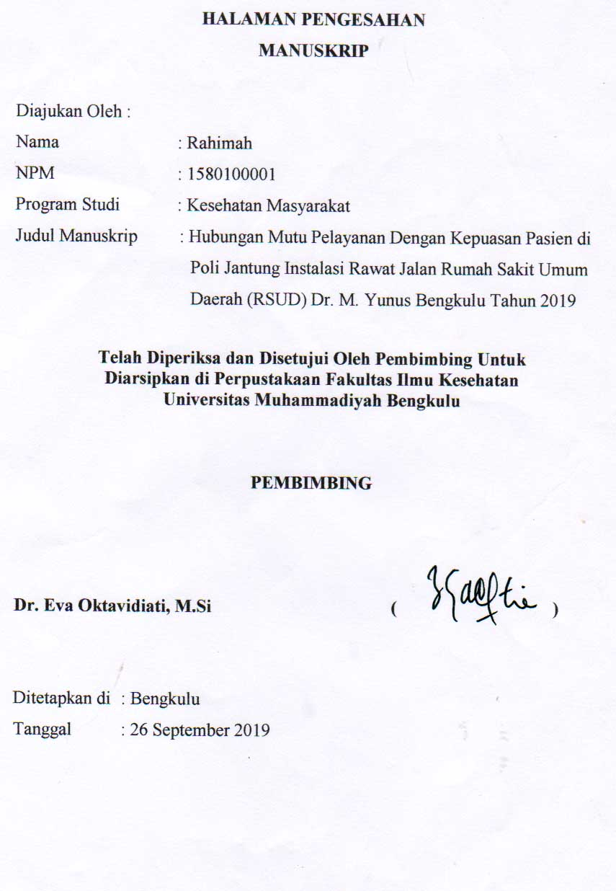
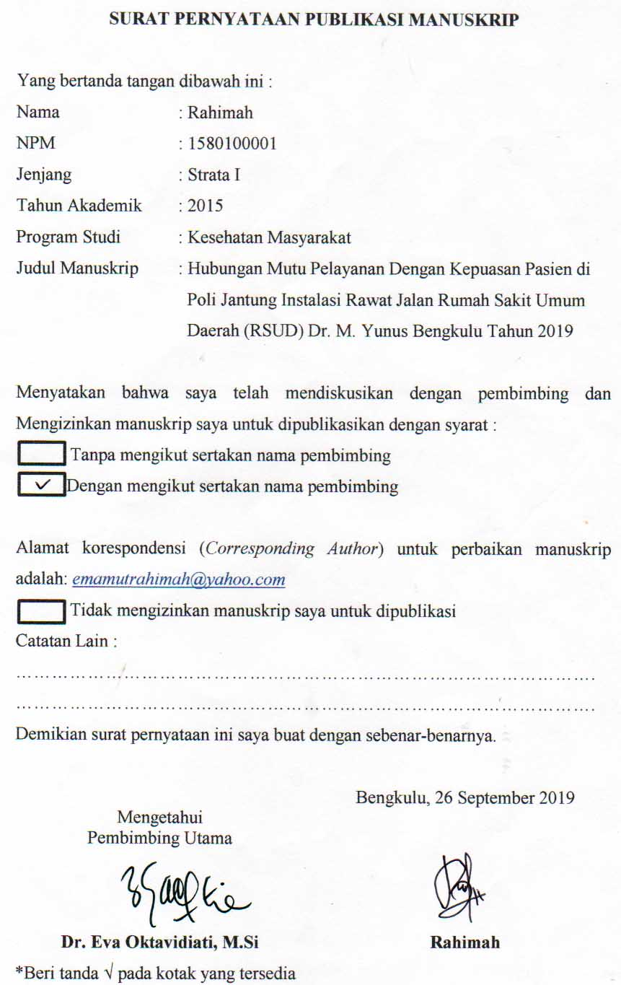
HUBUNGAN MUTU PELAYANAN DENGAN KEPUASAN PASIEN DI POLI JANTUNG INSTALASI RAWAT JALAN RUMAH SAKIT
UMUM DAERAH (RSUD) DR. M. YUNUS BENGKULU
TAHUN 2019

Relationship between Service Quality and Patient Satisfaction in Heart Poly Outpatient Installation Regional General Hospital (RSUD) Dr. M. Yunus Bengkulu in 2019

Rahimah¹, Eva Oktavidiati², Oktarianita³

PROGRAM STUDI KESEHATAN MASYARAKAT
FAKULTAS ILMU KESEHATAN UNIVERSITAS MUHAMMADIYAH BENGKULU

emamutrahimah@yahoo.com

ABSTRAK
Mutu pelayanan rumah sakit merupakan hal yang sangat penting, mengingat mutu pelayanan mempengaruhi kepuasan pasien. Kepuasan pasien yang rendah akan berdampak terhadap menurunnya jumlah kunjungan pasien yang akan mempengaruhi profitabilitas rumah sakit. Tujuan penelitian ini untuk mengetahui hubungan mutu pelayanan dengan kepuasan pasien di Poli Jantung Instalasi Rawat Jalan Rumah Sakit Umum Daerah (RSUD) Dr. M. Yunus Bengkulu. Jenis penelitian ini deskriptif dengan pendekatan kuantitatif. Penelitian ini dilakukan di Poli Jantung Instalasi Rawat jalan Rumah Sakit Umum Daerah (RSUD) Dr. M. Yunus Bengkulu dari bulan Juli 2019 sampai dengan bulan Agustus 2019. Populasi penelitian seluruh pasien yang berobat di poli jantung instalasi rawat jalan Rumah Sakit Umum Daerah (RSUD) Dr. M. Yunus Bengkulu . Metode penghitungan menggunakan uji beda 2 proporsi dan diambil dengan teknik accidental sampling. Sampel penelitian sebanyak 110 pasien. Hasil penelitian menunjukan bahwa dari 110 pasien, 66 (60%) pasien menyatakan mutu pelayanan baik. Sebanyak 60 (54,5%) pasien menyatakan puas dengan pelayanan yang diberikan. Hasil pengujian menunjukan terdapat hubungan yang signifikan antara mutu pelayanan dengan kepuasan pasien di poli jantung instalasi rawat jalan Rumah Sakit Umum Daerah (RSUD) Dr. M. Yunus Bengkulu. Disarankan kepada pihak Rumah Sakit Umum Daerah (RSUD) Dr. M. Yunus Bengkulu untuk dapat meningkatkan kepuasan pasien dengan cara menyediakan sarana dan prasarana yang lengkap, bersih, dan nyaman, memberikan pelayanan yang ramah, sopan, dan santun kepada pasien, meningkatkan keakuratan pelayanan baik pada pelayanan medis maupun pelayanan admnistrasi atau non medis.

Kata Kunci : Kepuasan Pasien, Mutu Pelayanan, Rawat Jalan

ABSTRACT

Hospital service quality is very important, considering the quality of service affects patient satisfaction. Low patient satisfaction will have an impact on decreasing the number of patient visits which will affect hospital profitability. The purpose of this research is to find out the relationship between service quality and patient satisfaction in Cardiac Outpatient Clinic of Regional General Hospital (RSUD) Dr. M. Yunus Bengkulu. This type of research is analytic descriptive with a quantitative approach. The study population was all patients seeking treatment at cardiac polyclinic in the Regional General Hospital (RSUD) Dr. M. Yunus Bengkulu. The study sample was 110 patients who were calculated by the method of calculating the difference of 2 proportions and were taken by accidental sampling technique in July 2019. The results showed that of 110 patients, 44 patients stated the quality of service was not good and 66 patients stated that the quality of service was good. A total of 60 patients expressed satisfaction and 50 patients expressed less satisfied with the services provided. The test results show that there is a significant relationship between service quality and patient satisfaction at cardiac polyclinic outpatient Dr. M. Yunus Bengkulu (P value = 0,000). It is recommended to the Regional General Hospital (RSUD) Dr. M. Yunus Bengkulu to be able to improve patient satisfaction by providing facilities and infrastructure that are complete, clean, and comfortable, providing friendly, courteous, and polite services to patients, increasing the accuracy of services both in medical services and administrative or non-medical services.

Keywords: Quality of Service, Patient Satisfaction

PENDAHULUAN
Kesehatan merupakan suatu kebutuhan yang mendasar bagi masyarakat. Kebutuhan itulah yang menjadikan masyarakat merasa perlu menjaga kesehatan dan memperoleh pelayanan kesehatan. Dewasa ini masyarakat semakin sadar akan kualitas atau mutu pelayanan kesehatan yang mampu memberikan kepuasan pada masyarakat itu sendiri. Masyarakat mengharapkan pelayanan kesehatan yang lebih berorientasi pada kepuasan demi memenuhi kebutuhan dasar masyarakat (Hendrik, 2012).
Mutu pelayanan merupakan suatu bentuk penilaian pasien terhadap tingkat pelayanan yang diterima dengan tingkat layanan yang diharapkan (Nurheda, 2018). Mutu pelayanan rumah sakit mempunyai dua komponen utama, yaitu pemenuhan terhadap standar mutu yang telah ditetapkan dan pemenuhan akan kepuasan pasien atau pelanggan. Rumah sakit harus memberikan pelayanan yang berfokus pada kepuasan pelanggan. Perbaikan mutu pelayanan kesehatan dapat dimulai dengan mengevaluasi setiap unsur-unsur yang berperan dalam membentuk kepuasan pasien (Utama dalam Febriani, 2012).
Kepuasan erat kaitannya dengan pelayanan yang diharapkan dan kenyataan pelayanan yang telah diberikan (Supranto, 2003). Kepuasan akan tercipta apabila pelayanan yang diberikan oleh rumah sakit dirasakan telah sesuai dengan harapan pasien atau bahkan melebihi harapan pasien. Sebaliknya, bila suatu rumah sakit memberikan pelayanan yang belum sesuai dengan harapan pasien maka pasien tidak puas. Ketidakpuasan terhadap pelayanan akan mendorong para pasien untuk menggunakan jasa pesaing dan pada akhirnya akan mengakibatkan penurunan laba bagi rumah sakit, dengan kondisi tersebut sebuah rumah sakit yang ingin bertahan dalam bisnis perumah sakitan perlu mengadakan survei kepuasan pasien untuk mengukur indek kepuasan pasien rumah sakit terhadap mutu pelayanan yang diberikan oleh rumah sakit (Rahmatika, 2004).
Rumah Sakit Umum Daerah (RSUD) Dr. M. Yunus Bengkulu merupakan rumah sakit milik pemerintah Provinsi Bengkulu dengan status rumah sakit tipe B pendidikan. RSUD Dr. M. Yunus Bengkulu merupakan rumah sakit rujukan tertinggi di Provinsi Bengkulu. Pada tanggal 29 Desember 2009 berdasarkan SK Gubernur No 320XXVII RSUD Dr. M. Yunus Bengkulu ditetapkan sebagai Badan Layanan Umum Daerah (BLUD). Pada tahun 2019 di RSUD Dr. M. Yunus terdapat 12 produk layanan dan 141 jenis pelayanan. Salah satu dari 12 produk layanan tersebut adalah instalasi rawat jalan.
Berdasarkan laporan kunjungan instalasi rawat jalan dalam tiga tahun terakhir (2017, 2018, 2019) menunjukan bahwa jumlah kunjungan pasien tertinggi diantara 26 poli klinik yang dimiliki oleh RSUD Dr. M. Yunus adalah di poli klinik jantung. Pada tahun 2017 jumlah kunjungan pasien di poli klinik jantung RSUD Dr. M. Yunus sebanyak 15.674 pasien, pada tahun 2018 sebanyak 16.234 pasien, dan pada tahun 2019 (Januari – Juni) sebanyak 8.273 pasien (Instalasi Rawat Jalan RSUD M. Yunus, 2019).
Survei kepuasan yang dilakukan penulis pada tanggal 02 Juli 2019 terhadap 5 orang pasien di poli jantung RSUD Dr. M. Yunus dengan cara mengajukan beberapa pertanyaan mengenai kepuasan pasien terhadap pelayanan yang mereka terima di Poli Jantung didapatkan informasi bahwa 3 orang pasien menyatakan bahwa prosedur pelayanan di Poli Jantung kurang mudah, 5 orang pasien menyatakan pelayanan di Poli Jantung kurang cepat, 3 orang pasien menyatakan kompetensi dokter, perawat, maupun petugas administrasi kurang kompeten, 5 orang pasien menyatakan petugas kurang sopan dan ramah, 3 orang pasien menyatakan kualitas sarana dan prasarana di Poli Jantung buruk, dan 4 orang pasien menyatakan penanganan pengaduan pengguna layanan tidak berfungsi (Survei awal, 2019).
Berdasarkan latar belakang dan masalah di atas maka penulis tertarik untuk melakukan penelitian tentang “Hubungan Mutu Pelayanan dengan Kepuasan Pasien di Poli Jantung Instalasi Rawat Jalan Rumah Sakit Umum Daerah (RSUD) Dr. M. Yunus Bengkulu Tahun 2019”
Rumusan masalah dalam penelitian ini adalah apakah terdapat hubungan mutu pelayanan dengan kepuasan pasien di Poli Jantung Instalasi Rawat Jalan Rumah Sakit Umum Daerah (RSUD) Dr. M. Yunus Bengkulu tahun 2019. Tujuan dilakukannya penelitian ini adalah untuk mengetahui kepuasan pasien di Poli Jantung Instalasi Rawat Jalan Rumah Sakit Umum Daerah (RSUD) Dr. M. Yunus Bengkulu tahun 2019

METODE PENELITIAN
Jenis penelitian ini adalah penelitian deskriptif dengan pendekatan kuantitatif. Penelitian ini dilakukan selama satu bulan, yaitu dari bulan Juli 2019 sampai dengan bulan Agustus 2019. Penelitian ini dilakukan di Poli Jantung Instalasi Rawat jalan Rumah Sakit Umum Daerah (RSUD) Dr. M. Yunus Bengkulu. Jumlah populasi dalam penelitian ini diperoleh dari rata-rata kunjungan pasien di poli klinik jantung setiap bulannya (Januari 2019 - Juni 2019), sehingga didapat jumlah populasi sebanyak 1.378 orang pasien. Pengambilan sampel dalam penelitian ini menggunakan teknik accidental sampling. Sampel dalam penelitian ini berjumlah 110 orang pasien rawat jalan. Teknik pengumpulan data dengan menggunakan data primer dan data sekunder. Data yang dikumpulkan dianalisis dengan analisis univariat dan analisis bivariat.

HASIL PENELITIAN
- Analisis Univariat
Analisis univariat bertujuan untuk menjelaskan atau memberikan gambaran distribusi frekuensi responden berdasarkan penilaian yang mereka berikan terhadap pernyataan yang ada pada variabel penelitian, baik variabel independen maupun variabel dependen. Hasil analisis univariat akan dijelaskan berikut ini:
Distribusi frekuensi responden berdasarkan variabel mutu pelayanan dapat dilihat pada Tabel berikut ini:

Tabel 1
Deskripsi Responden Berdasarkan Variabel Mutu Pelayanan

No | Mutu Pelayanan | Frekuensi | Persentase (%)
1 | Kurang Baik | 44 | 40
2 | Baik | 66 | 60
Total |  | 110 | 100

Sumber: Hasil pengolahan data penelitian (2019)

Hasil analisis distribusi frekuensi pada Tabel 1 di atas menunjukan bahwa dari 110 orang responden penelitian, responden yang menyatakan mutu pelayanan baik sebanyak 66 orang (60%).
Distribusi frekuensi responden berdasarkan variabel kepuasan pasien dapat dilihat pada Tabel berikut ini:

Tabel 2
Deskripsi Responden Berdasarkan Variabel Kepuasan Pasien

No | Kepuasan Pasien | Frekuensi | Persentase (%)
1 | Kurang Puas | 50 | 45.5
2 | Puas | 60 | 54.5
Total |  | 110 | 100

Sumber: Hasil pengolahan data penelitian (2019)

Hasil analisis distribusi frekuensi pada Tabel 2 di atas menunjukan bahwa dari 110 orang responden penelitian, responden yang menyatakan puas sebanyak 60 orang (54.5%).

- Analisis Bivariat
Analisis bivariat dalam penelitian ini bertujuan untuk melihat hubungan antara satu variabel independen (mutu pelayanan) terhadap satu variabel dependen (kepuasan pasien). Uji statistik yang digunakan dalam penelitian ini adalah uji Chi Square. Hasil analisis bivariat dengan bantuan SPSS versi 16.0 dapat dilihat berikut ini:
Hubungan mutu pelayanan dengan kepuasan pasien di Poli Jantung Instalasi Rawat Jalan Rumah Sakit Umum Daerah (RSUD) Dr. M. Yunus Bengkulu Tahun dapat dilihat pada tabel berikut ini:

Tabel 3
Hubungan Mutu Pelayanan dengan Kepuasan Pasien di Poli Jantung Instalasi Rawat Jalan Rumah Sakit Umum Daerah (RSUD) Dr. M. Yunus Bengkulu

Mutu Pelayanan | Kepuasan Pasien |  |  |  | Total |  | P  Value
 | Kurang Puas |  | Puas
 | N | % | N | % | N | %
Kurang Baik | 33 | 75 | 11 | 25 | 44 | 45.5 | 0.000
Baik | 17 | 25.8 | 49 | 74.2 | 66 | 54.5
Total | 50 |  | 60 |  | 110 | 100

Sumber: Hasil pengolahan data penelitian (2019)

Berdasarkan tabel 3 hasil tabulasi silang antara variabel mutu pelayanan terhadap variabel kepuasan pasien di atas dapat diketahui bahwa dari 44 orang responden yang memberikan penilaian kurang baik terhadap mutu pelayanaan, terdapat 33 orang (75%) responden yang menyatakan kurang puas dan 11 orang (25%) responden menyatakan puas dengan pelayanan yang diberikan. Sedangkan dari 66 orang responden yang memberikan penilaian baik terhadap mutu pelayanaan, terdapat 17 orang (25.8%) responden yang menyatakan kurang puas dan 49 orang (74.2%) responden menyatakan puas dengan pelayanan yang diberikan Poli Jantung RSUD Dr. M. Yunus Bengkulu.
Hasil analisis bivariat dengan menggunakan uji Chi-Square didapatkan nilai P value pada continuity correction sebesar 0.000 ≤ nilai alpha = 0,05, maka dapat ditarik kesimpulan bahwa ada hubungan yang signifikan antara mutu pelayanan dengan kepuasan pasien di poli jantung instalasi rawat jalan Rumah Sakit Umum Daerah (RSUD) Dr. M. Yunus Bengkulu.

PEMBAHASAN
Hasil penelitian menunjukan bahwa sebagian besar (60%) pasien di poli jantung rawat jalan RSUD Dr. M. Yunus Bengkulu menyatakan bahwa mutu pelayanan yang ada di poli jantung berada pada kategori baik. Jika dilihat dari kepuasan pasien terhadap pelayanan yang diterima, sebagian besar (54,5%) pasien yang datang ke poli jantung rawat jalan RSUD Dr. M. Yunus Bengkulu merasa puas dengan pelayanan yang diberikan. Hasil tabulasi silang antara variabel mutu pelayanan dengan kepuasan pasien menunjukan bahwa masih terdapat pasien yang menyatakan mutu pelayanan kurang baik akan tetapi puas dengan pelayanan yang diberikan dan masih terdapat pasien yang menyatakan mutu pelayanan baik akan tetapi kurang puas dengan pelayanan yang diberikan oleh poli jantung RSUD Dr. M. Yunus Bengkulu. Kondisi tersebut terjadi dikarenakan selain faktor mutu pelayanan masih terdapat faktor lain yang berhubungan dengan kepuasan pasien di rumah sakit. Adapun faktor lain yang berhubungan dengan kepuasan pasien tersebut seperti: faktor emosional, faktor harga, faktor situasi, faktor pribadi pasien, faktor biaya dan kemudahan.
Hasil penelitian ini didukung oleh pendapat yang dikemukakan oleh Budiastuti (2002) menyatakan bahwa pasien dalam mengevaluasi kepuasan terhadap jasa pelayanan yang diterima mengacu pada beberapa faktor antara lain: 1) Kualitas produk atau jasa. Pasien akan merasa puas bila hasil evaluasi mereka menunjukkan produk atau jasa yang digunakan berkualitas; 2) Kualitas pelayanan. Memegang peranan penting dalam industri jasa. Pelanggan akan puas jika mereka memperoleh pelayanan yang baik atau sesuai dengan yang diharapkan; 3) Faktor emosional. Pasien merasa bangga dan yakin bahwa orang lain kagum terhadap konsumen bila dalam hal ini pasien memilih rumah sakit yang sudah mempunyai pandangan “rumah sakit mahal” cenderung memiliki tingkat kepuasan yang tinggi; 4) Harga. Merupakan aspek penting, namun yang terpenting dalam penentuan kualitas guna mencapai kepuasan pasien. Meskipun demikian elemen ini mempengaruhi pasien dari sisi biaya yang dikeluarkan, biasanya semakin mahal harga perawatan maka pasien mempunyai harapan yang lebih. Sedangkan rumah sakit yang berkualitas sama harga murah, memberi nilai yang lebih tinggi pada pasien; 5) Biaya. Mendapatkan produk atau jasa, pasien tidak perlu mengeluarkan biaya tambahan atau tidak perlu buang waktu untuk mendapatkan jasa pelayanan, cenderung puas terhadap jasa pelayanan tersebut.
Selain pendapat yang dikemukakan oleh Budiastuti di atas, hasil penelitian juga di dukung oleh pendapat yang dikemukakan oleh Zeithmal dan Bitner (2003) yang menyatakan bahwa selain mutu pelayanan kepuasan pasien juga dipengaruhi oleh faktor lain seperti: 1) Kualitas pelayanan atau jasa, yaitu pasien akan merasa puas apabila mereka mendapatkan pelayanan yang baik atau sesuai dengan yang diharapkan; 2) Kualitas produk, yaitu konsumen akan merasa puas apabila hasil mereka menunjukkan bahwa produk yang mereka gunakan berkualitas; 3) Harga, yaitu produk yang mempunyai kualitas yang sama tetapi menetapkan harga yang relatif murah akan memberikan nilai yang lebih tinggi kepada konsumen; 4) Faktor situasi, yaitu keadaan atau kondisi yang dialami oleh konsumen; 5) Faktor pribadi dari konsumen, yaitu karakteristik konsumen yang mencakup kebutuhan pribadi.
Hasil analisis data penelitian menunjukan bahwa secara statistik ada hubungan yang signifikan antara mutu pelayanan dengan kepuasan pasien di poli jantung rawat jalan RSUD Dr. M. Yunus Bengkulu, Hal tersebut juga mengandung pengertian bahwa semakin baik persepsi pasien terhadap mutu pelayanan yang diberikan oleh poli jantung RSUD Dr. M. Yunus Bengkulu maka pasien pun akan semakin puas.
Hasil penelitian ini sejalan dengan pendapat yang dikemukakan oleh Pohan (2006) bahwa Pasien akan merasa puas apabila kinerja layanan kesehatan yang diperolehnya sama atau melebihi harapannya dan sebaliknya, ketidakpuasan atau perasaan kecewa pasien akan muncul apabila kinerja layanan kesehatan yang diperolehnya tidak sesuai dengan kinerja yang diharapkan. Kepuasan pasien adalah suatu tingkat perasaan pasien yang timbul sebagai akibat dari kinerja layanan kesehatan yang diperolehnya setelah pasien membandingkannya dengan pelayanan yang diharapkannya. Semakin baik kinerja layanan kesehatan yang diterima oleh pasien maka tingkat kepuasan yang dirasakan oleh pasien pun juga akan semakin tinggi.
Penelitian ini sejalan dengan penelitian yang dilakukan oleh Ikbal (2018) terdapat pengaruh signifikan tangibles dan emphaty, terhadap kepuasan pasien di Puskesmas Cendrawasih Kecamatan Mamajang Kota Makassar. Di Puskesmas Cendrawasih Kecamatan Mamajang Kota Makassar, untuk mendapatkan pelayanan, pelanggan yang harus menunggu lama untuk tanpa alasan yang jelas dan tidak disampaikan kepada pasien. Hal ini tentunya akan menimbulkan persepsi negatif terhadap kualitas pelayanan yang diberikan. Sependapat dengan peneltian yang dilakukan oleh Nurheda (2018) bahwa ada hubungan bukti fisik (tangible) kualitas pelayanan kesehatan, tanggapan (responsiveness) pelayanan kesehatan, dan perhatian (emphaty) pelayanan kesehatan dengan kepuasan pasien pengguna BPJS di Puskesmas Maiwa serta tidak ada hubungan kehandalan (reliability) pelayanan kesehatan dengan kepuasan pasien pengguna BPJS di Puskesmas Maiwa. Sejalan juga dengan penelitian Pangerapan dkk (2018) menunjukkan bahwa bukti fisik, kehandalan, daya tanggap, jaminan dan perhatian dengan kepuasan pasien di Poliklinik Penyakit dalam Rumah Sakit Umum GMIM Pancaran Kasih Manado.Sakit Umum GMIM Pancaran Kasih Manado.
Hasil penelitian yang sama juga dikemukakan oleh Hanggraningrum, dkk (2017) dimana mereka menemukan bahwa mutu pelayanan baik secara simultan maupun secara parsial mempengaruhi kepuasan pasien rawat jalan RSUD Dr. Soegiri Lamongan. Hasil analisis lanjutan dengan menggunakan pendekatan multiple linear regressions menunjukan bahwa dimensi yang memberikan pengaruh paling dominan terhadap kepuasan pasien adalah dimensi reliability atau kemampuan perusahaan untuk memberikan pelayanan sesuai yang telah dijanjikan secara akurat, tepat waktu, dan dapat dipercaya.
Begitu juga dengan hasil penelitian yang dilakukan oleh Asnawi, dkk (2019) dimana dari hasil penelitian yang mereka lakukan menemukan bahwa kualitas layanan yang disediakan oleh rumah sakit memiliki pengaruh langsung pada kepuasan dan loyalitas pasien. Karenanya, kualitas layanan yang tinggi yang diberikan oleh rumah sakit akan memengaruhi kepuasan dan loyalitas pasien menarik citra positif rumah sakit yang merupakan faktor penting dalam memastikan kepuasan pasien.

KESIMPULAN
- Dari 110 orang responden penelitian, 66 orang (60%) responden menyatakan mutu pelayanan dalam kategori baik dan 60 orang (54.5%) responden menyatakan puas dengan pelayanan yang diberikan oleh poli jantung instalasi rawat jalan RSUD Dr. M. Yunus Bengkulu.
- Ada hubungan yang signifikan antara mutu pelayanan dengan kepuasan pasien di poli jantung instalasi rawat jalan Rumah Sakit Umum Daerah (RSUD) Dr. M. Yunus Bengkulu.

SARAN
Disarankan kepada pihak Rumah Sakit Umum Daerah (RSUD) Dr. M. Yunus Bengkulu untuk dapat meningkatkan kepuasan pasien dengan cara menyediakan sarana dan prasaran yang lengkap, bersih, dan nyaman, memberikan pelayanan yang ramah, sopan, dan santun kepada pasien, meningkatkan keakuratan pelayanan baik pada pelayanan medis maupun pelayanan admnistrasi atau non medis.

DAFTAR PUSTAKA
Asnawi,A.A., dkk. 2019. The influence of hospital image and service quality on patients’ satisfaction and loyalty. Jurnal Management Science Letters, 9 (2019) 911–920. Trengganu, Malaysia.
Budiastuti. 2002. Kepuasan Pasien Terhadap Pelayanan Rumah Sakit. Jakarta: Trans Info Media.
Febriani, Valentina Anissa. 2012. Analisis Pengaruh Kualitas Pelayanan Terhadap Kepuasan Konsumen (Studi pada Pasien Poliklinik Rawat Jalan Rumah Sakit Dr. Cipto Mangunkusumo). Jurnal Kesehatan, Universitas Diponegoro, Fakultas Ekonomi dan Bisnis.
Hanggraningrum, M.A. 2017. The Effect Of Service Quality On Outpatient Satisfaction Of Dr. Soegiri General Hospital Lamongan. Journal of Applied Management (JAM) Volume 15 Number 4, December 2017 Indexed in Google Scholar.
Hendrik, Gary Leonard. 2012. Analisis Pengaruh Kualitas Layanan Terhadap Kepuasan Pasien pada Rumah Sakit Elim Kabupaten Toraja Utara. Jurnal Manajemen, Fakultas Ekonomi dan Bisnis, Universitas Hasanuddin.
Ikbal. 2018. Pengaruh Kualitas Pelayanan Kesehatan Terhadap Kepuasan Pasien Rawat Jalan Di Puskesmas Cendrawasih. Patria Artha Journal of Nursing Science. Vol. 2. Edisi.2, Oktober 2018.
Nurheda. 2018. Hubungan Kualitas Pelayanan Kesehatan Dengan Kepuasan Pasien Pengguna Badan Penyelenggara Jaminan Sosial (BPJS) Di Puskesmas Maiwakabupaten Enrekang. Jurnal Manusia dan Kesehatan. Vol. 1, No. 3 September 2018.
Pangerapan, Djeinne, T., Ora, Et Labora., & M. Ratu. 2018. Hubungan Antara Mutu Pelayanan Dengan Kepuasan Pasien Di Poliklinik Penyakit Dalam Rumah Sakit Umum Gmim Pancaran Kasih Manado. Jurnal KEDOKTERAN KLINIK (JKK), Volume 2 No 1, Universitas Samratulangi Manado.
Pohan, Imbalo. 2006. Jaminan Mutu Pelayanan Kesehatan: Dasar-dasar pengertian dan Penerapan. Jakarta: Penerbit Buku Kedokteran EGC.
Rahmatika, Yulivia. 2004. Analisis Tingkat Kepuasan Pasien Rawat Jalan Terhadap Kualitas Pelayanan (Studi Kasus: Rumah Sakit Pusat Pertaminan). Jurnal Manajemen, Institut Pertanian Bogor, Departemen Manajemen, Fakultas Ekonomi dan Manajemen.
Supranto, J. 2003. Pengukuran Tingkat Kepuasan Pelanggan. Jakarta: PT. Rineka Citra.
Zeithaml, V.A and Bitner, M.J. 2003 Services Marketing – Integrating Customer Focus Across the Firm. Third Edition. New York: McGraw Hill.

